**Bế giảng lớp hoàn chỉnh chương trình Trung cấp Lý luận chính trị - hành chính, năm 2019, mở tại Công an tỉnh Đắk Nông**

Sáng ngày 27/6/2019, Tại Trung tâm huấn luyện và Bồi dưỡng nghiệp vụ, Công an tỉnh, Trường Chính trị tỉnh Đắk Nông tổ chức lễ Bế giảng lớp hoàn chỉnh chương trình Trung cấp Lý luận chính trị - hành chính, năm 2019, mở tại Công an tỉnh Đắk Nông.

Dự lễ bế giảng, về phía Công an tỉnh, có Thượng tá Nay Gia Phú, Phó Giám đốc Công an tỉnh; các đồng chí lãnh đạo Trung tâm huấn luyện và Bồi dưỡng nghiệp vụ, Công an tỉnh; về phía Nhà trường, có ThS Nguyễn Viết Bé, Phó Hiệu trưởng; ThS Trần Đình Phú, Phó Hiệu trưởng và 119 học viên là cán bộ, chiến sĩ công an trên địa bàn tỉnh Đắk Nông.

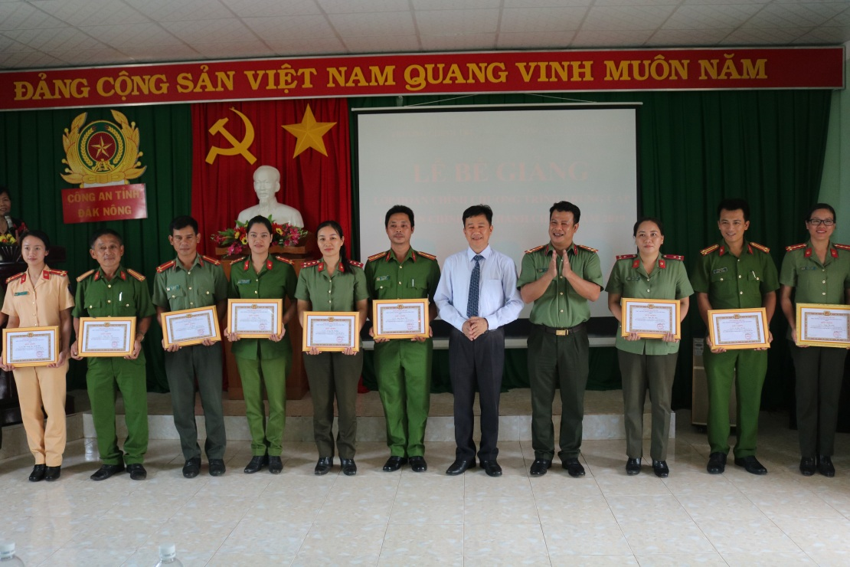

*Thượng tá Nay Gia Phú, Phó Giám đốc Công an tỉnh và ThS Nguyễn Viết Bé, Phó Hiệu trưởng Nhà trường tặng giấy khen cho các học viên (Ảnh:CT)*

Lớp hoàn chỉnh chương trình Trung cấp Lý luận chính trị - hành chính, mở tại Công an tỉnh Đắk Nông khai giảng vào ngày 7/5/2019. Sau gần 2 tháng học tập, lớp đã hoàn thiện chương trình Trung cấp Lý luận chính trị - hành chính với kết quả 100% học viên được công nhận tốt nghiệp, trong đó 98 học viên đạt khá, chiếm 82,4%; 21 học viên đạt loại giỏi, chiếm 16,6%. Bên cạnh đó, Hội đồng thi đua khen thưởng Nhà trường xét và quyết định tặng giấy khen cho 12 học viên có thành tích xuất sắc trong học tập và rèn luyện.

Cẩm Trang